1. Data generator là gì?

- Data generator là công cụ để sinh ra dữ liệu nhằm 1 mục đích nào đó.

- Có nhiều cách để generate data, nhưng chung quy lại chúng ta phân thành 2 loại:

+ Auto generate data

+ Manual generate data

|  |  |  |
| --- | --- | --- |
|  | Script thủ công | Tool tự động |
| Tiết kiệm thời gian |  | X |
| Tính linh hoạt | X |  |
| Độ chính xác |  | X |
| Tùy chỉnh | X |  |

1. Một số tool generator nổi tiếng

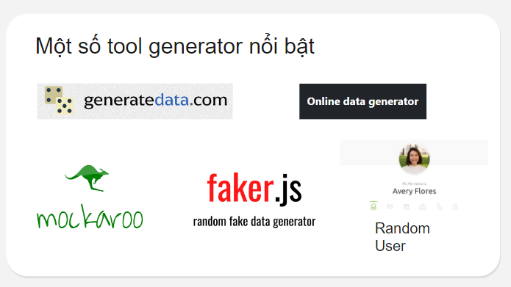

- Một số tool phổ biến hiện nay:

1. **Faker:**
   1. **Ngôn ngữ:** Python
   2. **Mô tả:** Faker là một thư viện Python cho phép bạn tạo dữ liệu giả mạo như tên, địa chỉ, số điện thoại, email, v.v. Điều này hữu ích cho việc tạo dữ liệu mẫu cho môi trường kiểm thử.
2. **Mockaroo:**
   1. **Loại:** Dịch vụ trực tuyến
   2. **Mô tả:** Mockaroo là một dịch vụ trực tuyến cho phép bạn tạo dữ liệu giả mạo với nhiều định dạng khác nhau như CSV, JSON, SQL và nhiều loại dữ liệu khác nhau như tên, địa chỉ, số điện thoại, ngày tháng, v.v.
3. **RandomUser:**
   1. **Loại:** Dịch vụ trực tuyến và thư viện JavaScript
   2. **Mô tả:** RandomUser cung cấp API để tạo ngẫu nhiên thông tin về người dùng như tên, địa chỉ, hình ảnh avatar, v.v. Ngoài ra, bạn cũng có thể sử dụng thư viện JavaScript để tích hợp trực tiếp vào dự án web
4. Mockaroo
   * + Ưu điểm:

Hỗ trợ nhiều loại dữ liệu.

Hỗ trợ nhiều định dạng.

Hỗ trợ ngôn ngữ lập trình.

Kết hợp hình ảnh và dữ liệu.

* + - Nhược điểm:

Giới hạn tính năng miễn phí.

Yêu cầu có Internet.

